О Б Я В А
СТАНИ ОФИЦЕР!!
ИЗБЕРИ СИГУРНО БЪДЕЩЕ И ДОСТОЙНО ЗАПЛАЩАНЕ…!!!!
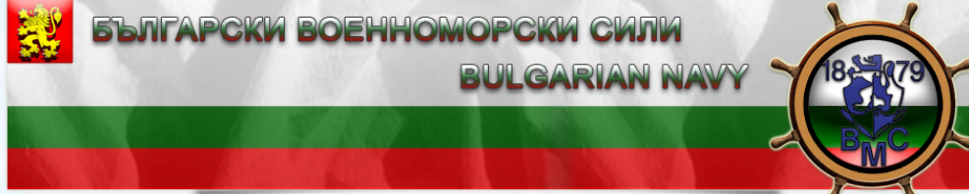
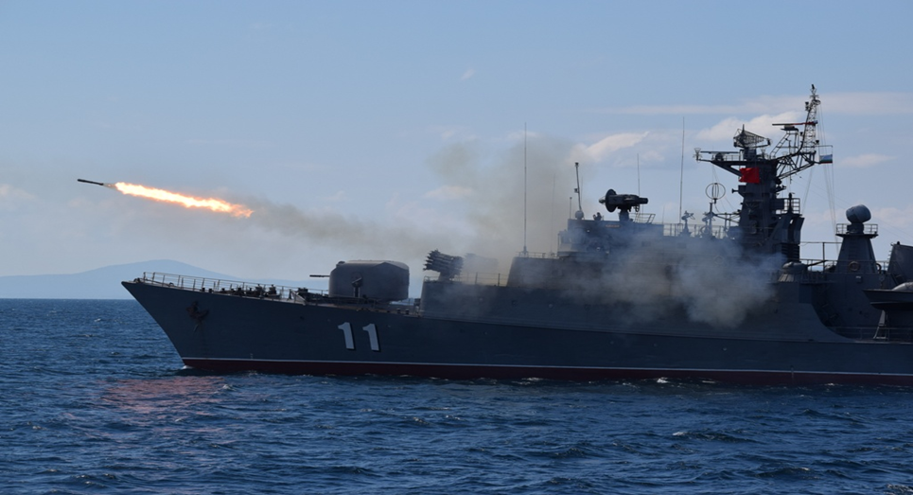
Военно окръжие - Добрич Ви информира, че със заповед на министъра на отбраната на Република България № ОХ-1033/07.11.2025 г. е разкрита процедура за провеждане на конкурс за 3 (три) офицерски длъжности за приемане на военна служба на лица, завършили граждански висши училища в страната или в чужбина във военни формирования от състава на Военноморските сили:
- 26870 - Варна - 2
- Началник секция „Хидрографско осигуряване“;
- Началник секция „Метеорологично осигуряване“
- 36940 - Варна - 1
- Метеоролог .
Приемане на документи до 12.12.2025 г.

УСЛОВИЯ ЗА КАНДИДАТСТВАНЕ:
Кандидатите за участие в конкурса следва да отговарят на следните изисквания:
- да имат висше образование - (ОКС „Бакалавър“ специалности „Геодезия“, „Метеорология“/“Физика“ „Астрофизика, метеорология и геофизика“.
- към датата на приемане на военна служба да не са по-възрастни от 40 години, а лицата, отговарящи на чл.141, ал.6 от Закона за отбраната и въоръжените сили (изпълнявали военна служба (кадрова военна служба)) - да са не по-възрастни от 50 години за упражнилите правото си на пенсия и не по-възрастни от 53 години за неупражнилите правото си на пенсия и да кандидатстват не по-късно от 10 години след освобождаването им от военна служба; да са годни за военна служба; да не са осъждани за умишлено престъпление от общ характер, независимо от реабилитацията; срещу тях да няма образувано наказателно производство от общ характер; да нямат друго гражданство, да не са освобождавани от военна служба, поради наложено дисциплинарно наказание „уволнение“; да покриват нормативите за физическа годност, определени с акт на министъра на отбраната, да са психологично пригодни.

ЗАПЛАЩАНЕ:

Размерът на месечното възнаграждение за най-ниската лейтенантска длъжност е не по-малък от 2680,00 лв.
На военнослужещите се изплаща допълнително възнаграждение за продължителна служба върху основното месечно възнаграждение в размер 2 на сто за всяка прослужена година на военна служба, но не повече от 40 на сто.
На военнослужещите се изплащат допълнителни възнаграждения за:
- специфични условия при изпълнение на военната служба;
- рискове за живота и здравето, които не могат да бъдат отстранени, ограничени или намалени;

СОЦИАЛЕН ПАКЕТ:
- социално и медицинско осигуряване за сметка на МО;
- безплатно медицинско обслужване;
- униформено облекло;
- от 30 до 40 дни платен годишен отпуск;
- застраховка за сметка на МО;
- пари за храна/порционни пари;
- ползване на почивни бази на МО;
- първа категория труд при пенсиониране;
- финансова компенсация при прекратяване на договора за военна служба.

Допълнителна информация за условията, изискванията и реда за провеждане на конкурса, както и спецификата и основните функции на длъжностите във Военно окръжие - Добрич, адрес: гр. Добрич,
бул. „Добруджа“, № 4, ет.4, тел. 0882552019.

Очакваме ВИ!!!

